|  |  |  |
| --- | --- | --- |
| ДонГТУ | Вычислительная математика | СКС-23 |
| Кафедра СКС | Лабораторная работа №4 | Кукарин А.А. |

|  |  |  |  |  |  |  |  |
| --- | --- | --- | --- | --- | --- | --- | --- |
| Выполнение | | | | Защита | | | |
| Подпись  студента | Фамилия  преподавателя | Дата  выполн. | Подпись  препод. | Фамилия  преподавателя | Оценка | Дата  защиты | Подпись  препод. |
|  | Самойлов Д.В. |  |  | Самойлов Д.В. |  |  |  |

**Тема работы:** Решение дифференциальных уравнений

**Цель работы:** изучение численных методов решения дифференциальных уравнений.

Задание 1

Составить решение задачи Коши для обыкновенного дифференциального уравнения первого порядка

методом Эйлера-Коши на отрезке x∈[0.2;2] с шагом h=0.2 при начальных условиях y0(0.2)=0.25. Изобразите таблицу решений.

Порядок выполнения работы

**1** Установите автоматический режим вычислений.

**2** Присвойте переменной ORIGIN значение, равное единице.

**3** Присвойте начальное значение переменной yi=y0​ и аргументу xi=x0

**4** Задайте шаг вычислений h=0.2 и число точек решений N.

**5** Запишите итерационные формулы Эйлера и найдите решения задачи в виде таблицы значений функции yi​ и аргумента xi​.

**6** Постройте график функции yi=f(xi).

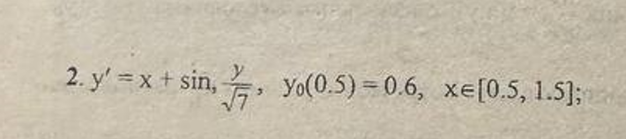

Исходный код:

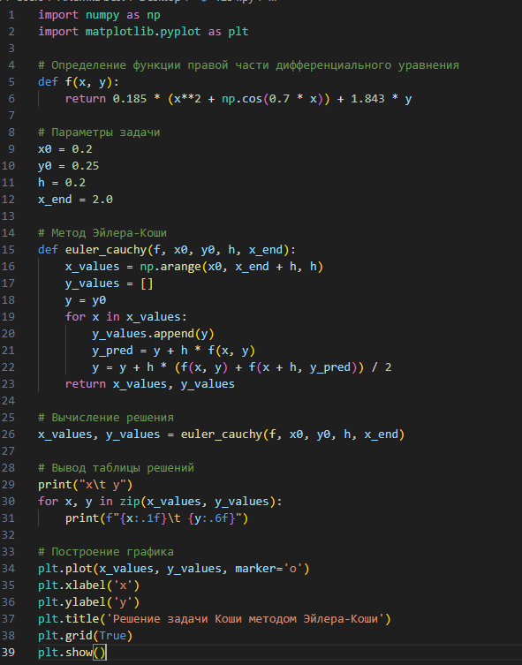

Результат: 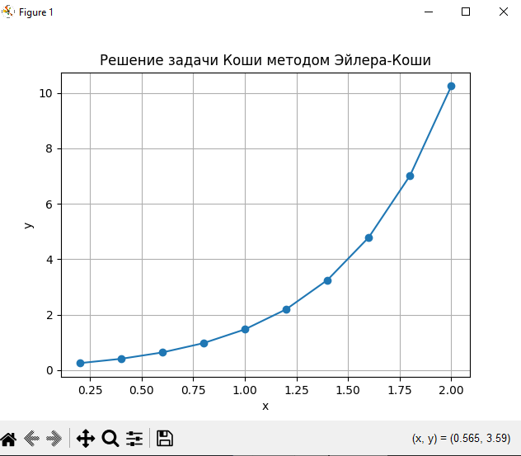

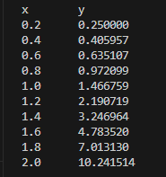

Задание 2

Решите на отрезке задачу Коши методом Рунге-Кутта с постоянным шагом. Изобразите графики решений, вычисленных с шагом

Порядок выполнения задания

1 Установите автоматический режим вычислений.

2 Присвойте переменной ORIGIN значение, равное единице.

3 Присвойте начальное значение решения переменной y1​.

4 Определите правую часть уравнения f(x,y)

5 Вычислите решение, используя функцию rkfixed с параметром N, где

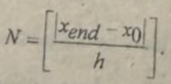

6 Сохраните решение в матрице Y1.

7 Вычислите решение, используя функцию rkfixed с параметром N*N*, вычисленным по формуле

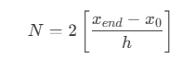

8 Сохраните решение в матрице Y2.

9 Вычислите решение, используя функцию rkfixed с параметром *N*, вычисленным по формуле

10 Сохраните решение в матрице Y3.

11 Постройте на одном графике все три найденные решения.

12 Оцените погрешности найденных решений по формуле Рунге.



Исходный код

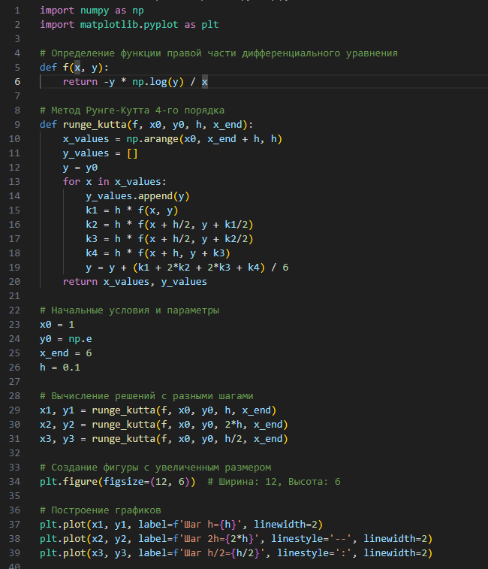

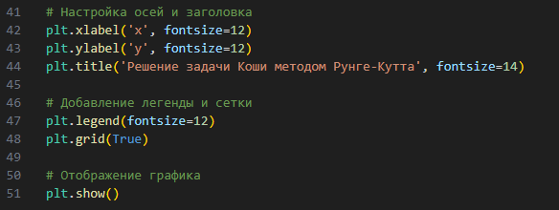

Результат

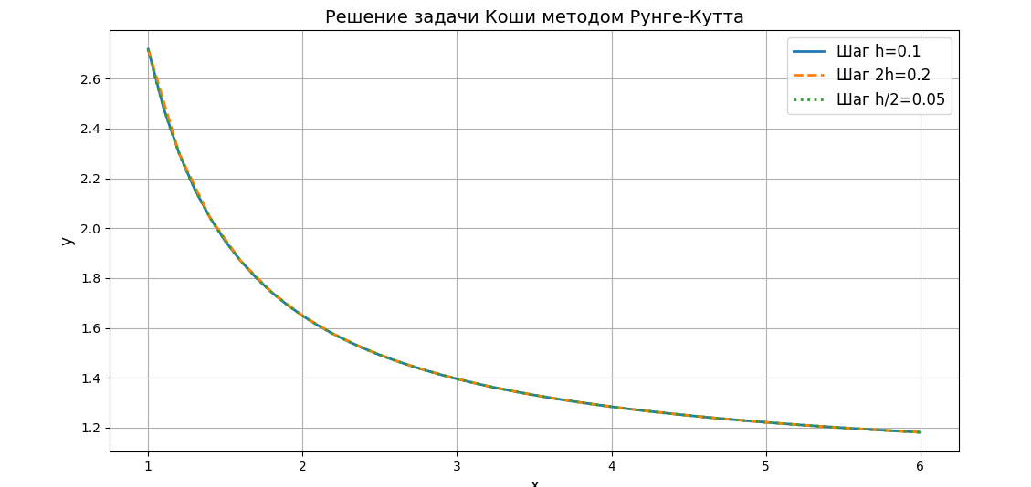

Задание 3

Составьте решение дифференциального уравнения



для начальных условий где K = 0,01 * N(N-номер варианта по списку),

Порядок выполнения заданий

1 Установите автоматический режим вычислений.

2 Присвойте переменной ORIGIN значение, равное единице.

3 Задайте число узлов сетки и начальные условия.

4 Преобразуйте уравнение в систему дифференциальных уравнений первого порядка и задайте вектор правых частей системы.

5 Используя функцию rkfixed (*y*,*a*,*b*,*N*,*f*), найдите решения уравнения и его производные в узлах сетки.

Исходный код:

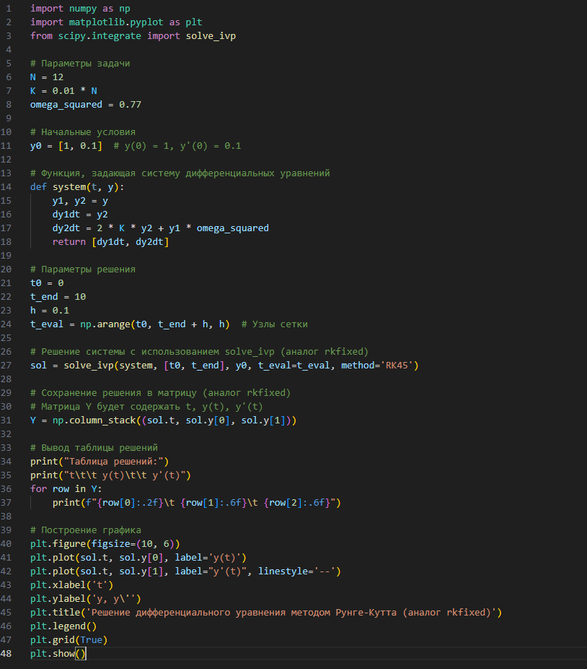

Результат

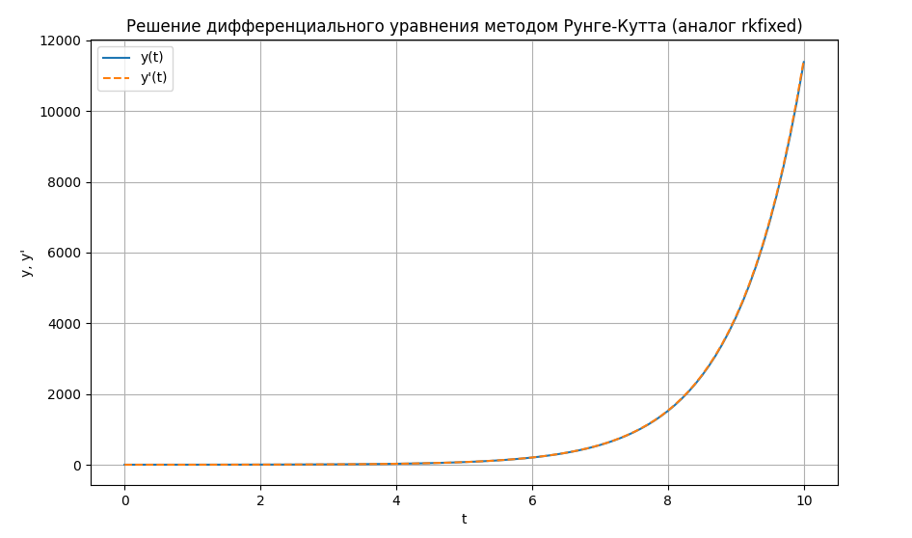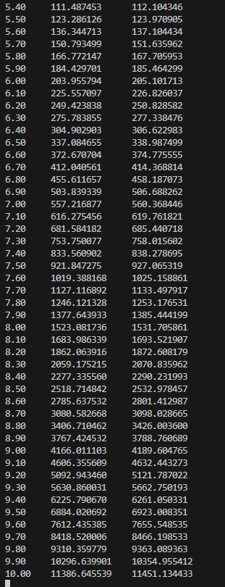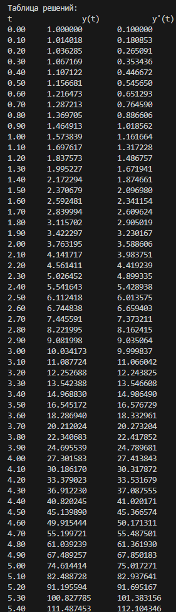

Задание 4

Решите задачу Коши для системы дифференциальных уравнений



На отрезке [a,b]

Порядок выполнения задания

1. Установите режим автоматических вычислений.
2. Присвойте переменной ORIGIN значение, равное единице.
3. Присвойте начальное значение решения вектору-столбцу с именем *Y*.
4. Определите правую часть уравнения, присвойте соответствующие выражения элементам вектора-столбца с именем *f*(*x*,*y*).
5. 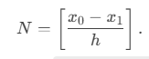Найдите величину:

6 Вычислите решение, используя функцию rkfixed(y, a, b, N, f) с параметром *N*, найденным в предыдущем пункте (*x*0​=*a*, *xend*​=*b*).

7 Сохраните решение в матрице *Y*1.

8 Вычислтие решение, используя функцию rkfixed(y, a, b, N, f)

 с параметром *N*, найденным по формуле:



9 Сохраните решение в матрице Y2*Y*2.

10 Вычислите решение, используя функцию rkfixed(y, a, b, N, f)

 с параметром N*N*, найденным по формуле:

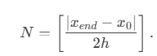

11 Сохраните решение в матрице Y3*Y*3.

12 Постройте на одном графике все три найденные решения.

13 Оцените погрешности найденных решений по формуле Рунге**.**

Вариант:

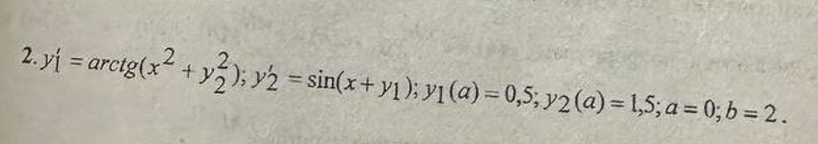

Исходный код

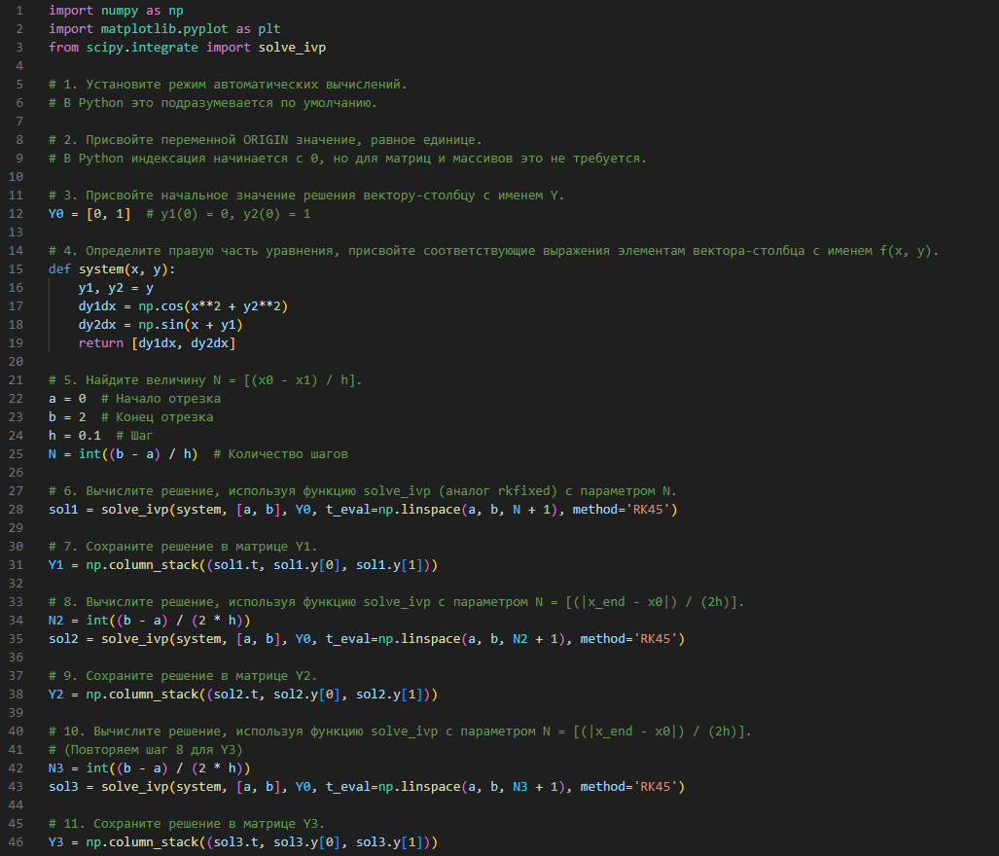

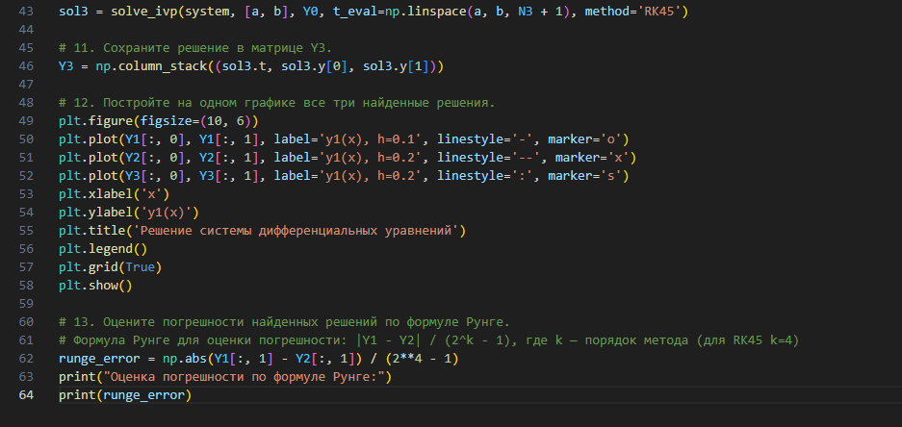

Результат:

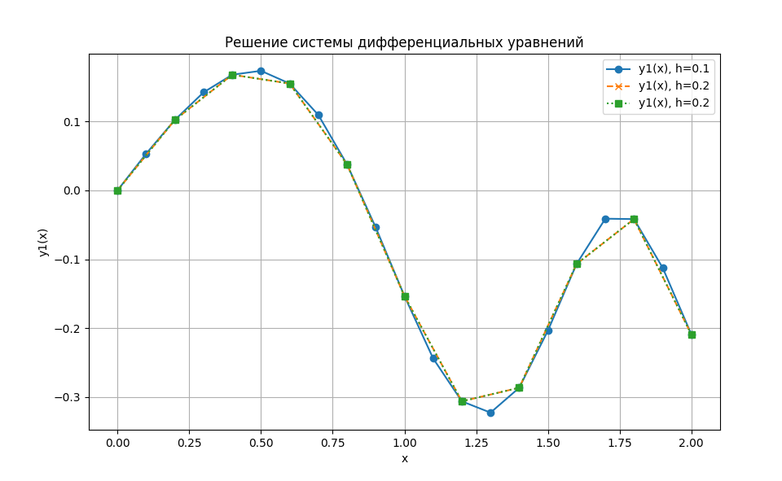

Задание 5

Найдите в указанных точках решение задачи Коши для заданной жесткой системы методом матричной экспоненты и с использованием функций Stiffb или Stiffr. Матричные экспоненты вычислите приближенно, используя разложение в ряд Тейлора. Постройте и сравните графики полученных решений.

Порядок выполнения работы

1. Присвойте переменной ORIGIN значение, равное единице.
2. Введите начальные условия и значения *H*.
3. Выберите значение шага *h*.
4. Вычислите матричную экспоненту *eAh*.
5. Вычислите матричную экспоненту *eAH*.
6. Вычислите приближенное решение задачи Коши в указанных точках и постройте график.
7. Найдите решение задачи Коши на указанном промежутке, используя стандартные функции MathCAD. Постройте график решения.
8. Сравните полученные графики.

Вариант

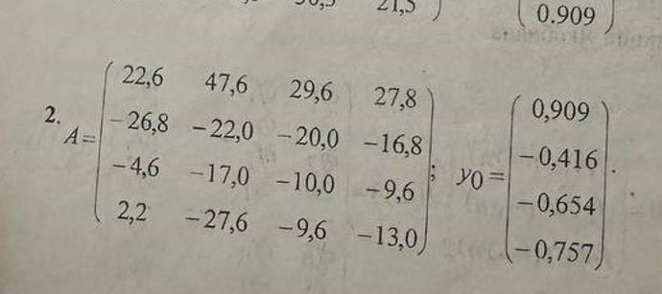

Исходный код

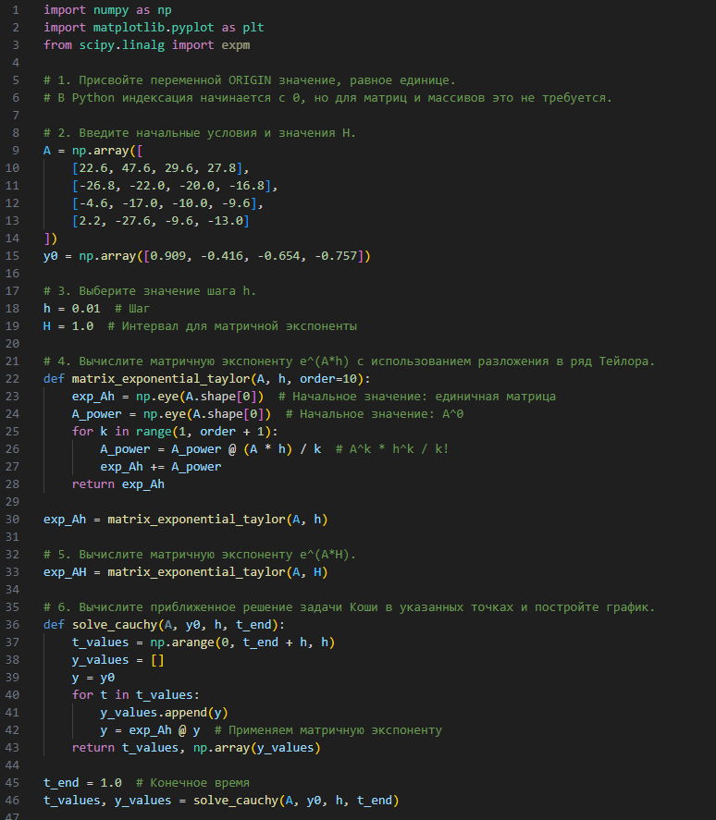

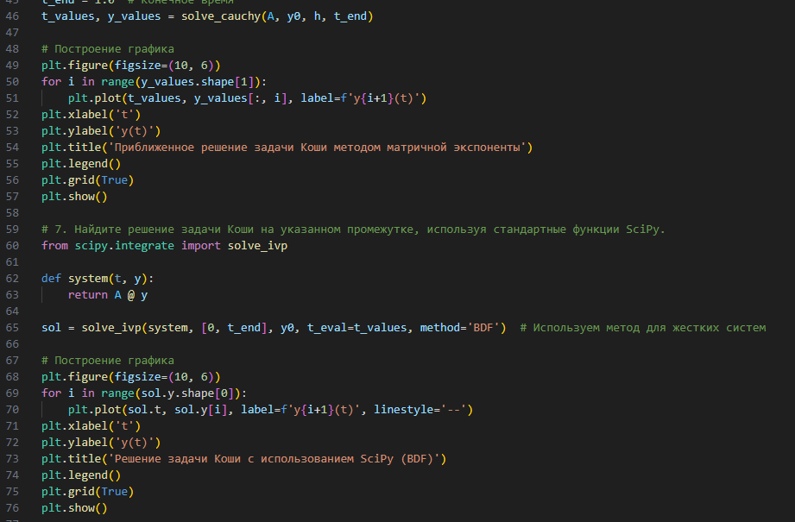

Результат:

